TIẾNG VIỆT
Soạn ngày 6/9/2023
Dạy ngày 8/9/2023
Tiết 7
CHỦ ĐIỂM: MĂNG NON
Bài 02: EM CHUẨN BỊ ĐI KHAI GIẢNG (T3)

I. YÊU CẦU CẦN ĐẠT:
1. Năng lực đặc thù:
- Viết được đoạn văn kể về việc chuẩn bị đi khai giảng. Đoạn văn mắc ít lỗi chính tả, ngữ pháp.
- Biết sử dụng dấu câu phù hợp.
- Phát triển năng lực văn học: Biết kể lại một sự việc đã từng chứng kiến, tham gia, bày tỏ được cảm xúc của mình khi chứng kiến, tham gia sự việc đó.
2. Năng lực chung.
- Năng lực tự chủ, tự học: lắng nghe, luyện tập viết đúng, đẹp và hoàn thành.
- Năng lực giải quyết vấn đề và sáng tạo: tham gia trò chơi, vận dụng.
- Năng lực giao tiếp và hợp tác: Biết nhận xét, trao đổi về cách viết chính tả của bạn.
3. Phẩm chất.
- Phẩm chất chăm chỉ: Chăm chỉ luyện viết, rèn tính cẩn thận, óc thẩm mỹ khi viết chữ.
- Phẩm chất trách nhiệm: Giữ trật tự, học tập nghiêm túc.
II. ĐỒ DÙNG DẠY HỌC.
GV:
- SGK và các thiết bị, học liệu phụ vụ cho tiết dạy.
HS- sgk, vbt
III. HOẠT ĐỘNG DẠY HỌC.
Hoạt động của giáo viên | Hoạt động của học sinh
1. Hoạt động mở đầu:
Khởi động:
- GV tổ chức nghe hát : Niềm vui ngày khai trường để khởi động bài học.  - GV cùng trao đổi về nội dung bài hát  - GV nhận xét, tuyên dương.  - GV dẫn dắt vào bài mới | - HS lắng nghe bài hát.  - HS lắng nghe.
2. Hoạt động hình thành kiến thức mới:
Hoạt động 1: Chuẩn bị viết bài.  Viết một đoạn văn kể về việc em chuẩn bị đi khai giảng  - GV mời HS đọc yêu cầu bài.  - GV yêu cầu HS quan sát, đọc gợi ý và ghi nhớ các bước viết một bài văn theo quy tắc bàn tay.  - GV mời cả lớp thảo luận nhóm 2 theo bước 1, 2 trong quy tắc.  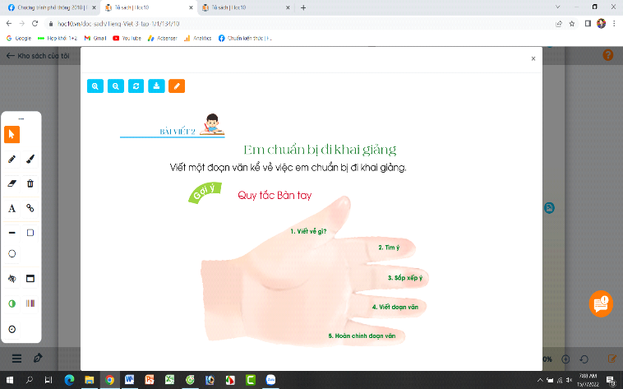  - GV mời các nhóm trình bày.  - GV mời các nhóm khác nhận xét, trao đổi.  - GV nhận xét, bổ sung. | - 1-2 HS đọc yêu cầu bài.  - HS quan sát, đọc gợi ý quy tắc bàn tay.  - HS thảo luận nhóm 2.  - Đại diện các nhóm trình bày.  - Các nhóm khác nhận xét, trao đổi thêm
3. Hoạt động luyện tập thực hành:
3.1. Viết đoạn văn kể về việc em chuẩn bị đi khai giảng.  - GV mời HS viết vào vở ôli.  - GV theo dõi, giúp đỡ các em viết bài.  3.2. Giới thiệu đoạn văn.  - GV mời một số HS đọc kết quả bài làm của mình trước lớp.  - GV mời HS nhận xét  - GV nhận xét, tuyên dương.  - GV thu một số bài chấm và nhận xét cung cả lớp. | - HS viết bài vào vở ôli.  - 1-3 HS đọc bài viết của mình trước lớp  - các HS khác nhận xét  - HS nộp vở để GV chấm bài.
4. Hoạt động vận dụng trải nghiệm:
5. Hoạt động củng cố và nối tiếp:  - GV mở bài hát “Chữ đẹp mà nết càng ngoan”.  + Cho HS lắng nghe bài hát.  + Cùng trao đổi nội dung bài hát với HS.  - Nhận xét, tuyên dương  - Nhận xét tiết học, dặt dò bài về nhà. | - HS lắng nghe bài hát.  - Cùng trao đổi với GV về nhận xét của mình về nội dung bài hát.  - Lắng nghe, rút kinh nghiệm.
IV. Điều chỉnh sau bài dạy:
.......................................................................................................................................
.......................................................................................................................................
.......................................................................................................................................
.......................................................................................................................................

